Narvik Kommune

Med blikk for fremtiden



Kunnskapsgrunnlag for Narvik kommune 2020 -2023

Utviklingstrekk og utfordringer



Forord

Dette er et oppslagsdokumentet som skal tjene 3 formål:

Gi politikerne og lokalpartiene bakgrunnskunnskap for utforming av ny kommuneplan.

Danne grunnlaget for utforming av kommunens planstrategi for 2020-2023.

Gi administrativ og faglig oppdatering på de fakta og utfordringer som vil prege kommunen de kommende år.

De tre kommunene: Ballangen, Narvik og Tysfjord øst er lagt ned, og Nye Narvik kommune ble etablert fra og med 1.1.2020. Det er derfor behov for å lage en ny felles kommuneplan med både en samfunnsdel og en arealdel.

Rammen for ny kommuneplan er basert på FNs bærekraftsmål, og gjelder for alle fremtidige planer, gitt nasjonale og regionale føringer. Dette er et dokument som skal gi oppdatert informasjon og hjelp til de valgene som må gjøres for å nå kommuneplanens målsetninger.

Ved utarbeidelse av planstrategien vår 2020 er kommunens eksisterende planer blitt gjennomgått. Det har vær svært ulik praksis i de de tidligere tre kommunene når det gjelder plansystemet. Dette skyldes i stor grad ulik organisering, bemanning, kompetanse og politisk prioritering av plansystemet.

Alle de tre tidligere kommunene hadde en kommuneplan, men med ulik oppdatering av samfunns- og arealdelen. I Narvik kommune har derfor ny kommuneplan fått førsteprioritet. Kommuneplanen er kommunens øverste styringsdokument, og er tilknyttet en økonomiplan med årlig budsjett som utgjør kommuneplanens handlingsdel.

Dette kunnskapsgrunnlaget er ikke utfyllende på alle temaer. Kommunens ledelse med administrasjon, samt politisk ledelse er nå i ferd med å gjøre seg kjent i den nye organisasjonen/kommunen, - med ny kultur, kommunegrense og tjenesteansvar og nye innbyggere. Dette tar tid og er ikke gjort over natten.

Statistisk sentralbyrå (SSB) mangler fortsatt samlet statistikk for vår nye kommune, som også har fått nytt kommunenummer: 1806. Det ville derfor ha vært en formidabel jobb for administrasjonen å skulle samstille statistikken selv, spesielt siden Tysfjord kommune er delt i to. For å kunne få data fra den østlige delen, må data velges ut fra grunnkretsnivå for hele gamle Tysfjord kommune. Dette vil gjelde for hver variabel man ønsker å belyse. Når SSB vil ha tilgjengelig data for Narvik kommune 1806 er høyst usikkert, og vil sannsynligvis ikke være klart på alle områder før tidligst ved årsskiftet 2020/2021.

Derfor vil dette kunnskapsgrunnlaget være begrenset i forhold til samlet statistikk for vår nye kommune. Likevel er ikke utfordringsbildet ukjent for den nye kommunen, da Areal- og samfunnsutvikling har samlet alle de tidligere planer fra de tre kommunene som forarbeid til ny kommuneplan. Ulike tjenester har også gjennom ulike fagutvalg før kommunesammenslåingen samarbeidet rundt felles tjenesteproduksjon . Det vil i dette kunnskapsgrunnlaget derfor vektlegges de store utviklingstendensene sett ut fra et globalt-, nasjonalt- og lokalt perspektiv. Noe som faktisk kan ansees som svært usikkert, etter at verden og landet vårt ble rammet av Covid- 19 viruset og regjeringen satte i gang ekstreme tiltak for å hindre smittespredning.

Innhold

Kjøpsvik - Gásluokta 5

Ballangen - Bálák 6

Narvik - Áhkánjárga 7

Bjerkvik - Rahkka 8

Nye Narvik kommune- organisering 9

Politisk struktur 9

Kommunestyret 9

Formannskapet 9

Kontrollutvalg 10

Hovedutvalget for helse og omsorg 10

Hovedutvalget for oppvekst og kultur 10

Hovedutvalget for plan og utvikling 10

Bygdeutviklingslag 11

Barnas talsperson 11

Administrativ struktur 11

Økonomi 12

Demografi 13

Befolkning fordelt på alder 13

Arbeidsstyrken 13

Befolkning fordelt på kjønn 14

Befolkningsframskriving 14

Barnehager med antall barn og maks antall plasser 15

Barn fordelt på skoler/Grunnskoler skoleåret 2019/2020 16

Oversikt over sykehjemsplasser og plasser i bofelleskap med heldøgnsbemanning. 16

Innvandring 17

Arbeidsledighet 18

Globale trender – lokale utfordringer 19

Norge før koronapandemien 20

1. Oljepenger 20

2. Velferdssystemet 20

3. Arbeidsmarkedet 20

4. Boligmarkedet og husholdningenes høye gjeld 21

Norge i unntakstilstand 21

Fase 1. Nedstegning av landet 21

Tabell: Fordeling av økte skjønnsmidler, 200 millioner kroner (1 000 kr) 22

Fase 2. Gradvis gjenåpning av samfunnet 23

Økonomi 24

Strakstiltak og «rigging» av Narvik kommunen i tiden som kommer 24

Narvik kommune – Hva kan vi planlegge? Utfordringer og muligheter 26

Bærekraftsmål 3 – God helse 26

Bærekraftsmål 4 – God utdanning 27

Bærekraftsmål 8 - Anstendig arbeid og økonomisk vekst 29

Bærekraftsmål 9- Innovasjon 30

Bærekraftsmål 11- Bærekraftige byer og samfunn 31

Bærekraftsmål 13 – Stopp klimaendringene 31

Bærekraftsmål 16 - Fred og rettferdighet 32

Bærekraftsmål 15 – Samarbeid 33

Narvik kommune fra og med 1.1.2020

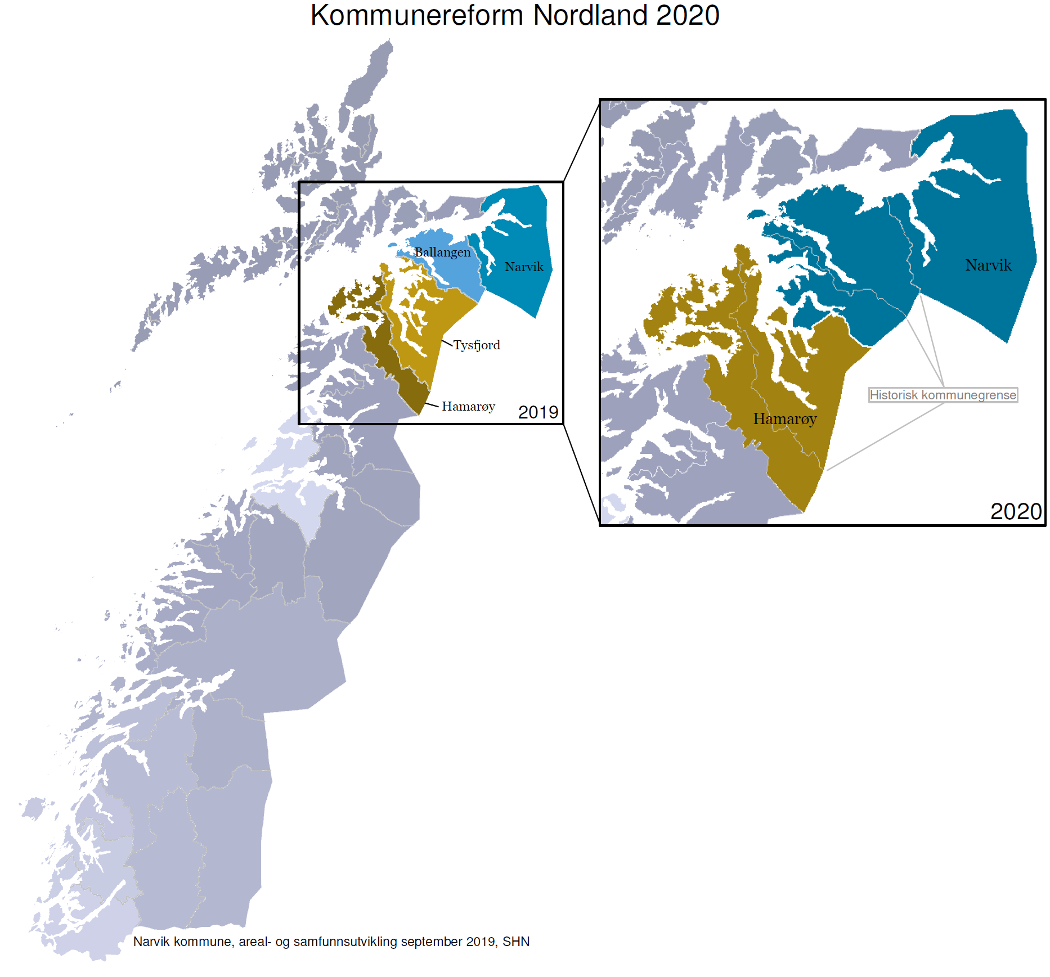

De tre kommunen: Tysfjord øst, Narvik og Ballangen kommune utgjør i areal 4089,4 kvadratmeter. Dette utgjør en dobling av tidligere Narvik kommunes areal. Kjøreavstanden fra Bjerkvik i nord til Kjøpsvik i Øst utgjør 132 km og er beregnet til to timer. Kommunen har fire sentrale satsingsområder: Bjerkvik, Narvik, Ballangen og Kjøpsvik. Det skal lages nye utviklingsstrategier for de nye satsingsområdene ( Ballangen og Kjøpsvik).

Nye Narvik kommune ligger i skjæringspunktet mellom det lulesamiske, markesamiske og reindriftssamiske, og det er behov for å styrke kommunens satsing på samisk språk, kultur, næringsliv, samfunnsliv og identitet [1]

# Kjøpsvik - Gásluokta

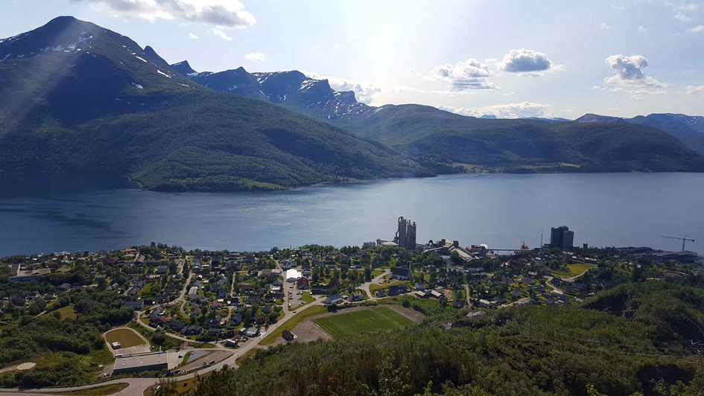

**Kjøpsvik** ([lulesamisk](https://no.wikipedia.org/wiki/Lulesamisk): Gásluokta) som tidligere var administrasjonssenter for Tysfjord kommune, har 832 innbyggere (per 1.1.2019 SSB) og ligger på østsiden av Tysfjord. Kjøpsvik har fergeforbindelse til Drag over Tysfjorden. Veiforbindelsen til E6 på Sætran i Ballangen, ble åpnet i 1992 («Kjøpsvikveien»).

Norcem sementvarefabrikk, åpnet i 1918, har opp gjennom tidene vært Kjøpsvik største hjørnesteinsbedrift og har en årsproduksjon på om lag 0,5 millioner tonn sement og har ca. 150 ansatte. Nordland betongelement AS. Fabrikken spesialiserer seg på produksjon av hullsekke-elementer, og leverer i tillegg et bredt spekter av betongelementer.

Næringslivet for øvrig er basert på handel og turistnæring og offentlig sektor

Kjøpsvik har barnehage, barne- og ungdomsskole med 83 elever og 15 lærere 2 barne- og ungdomsarbeidere ved skolen pluss rektor. På Prestetunet finnes det 14 omsorgsboliger, 2 avlastningsleiligheter med fellesstue. Prestegårdstunet sykehjem er også knyttet til omsorgsboligene med 20 institusjonsplasser. Tannhelsetjeneste, fysioterapitjeneste, legekontor og legeskyssbåt. Nord- Salten barnevern har også tilgjengelige lokaler i Kjøpsvik.

Stetinden (1392 moh.), Norges nasjonalfjell og et kjent klatrefjell, regnes som en av verdens fineste naturlige obelisker. Veien til og fra Kjøpsvik går i tunnel under fjellet på Fv.827.

# Ballangen - Bálák

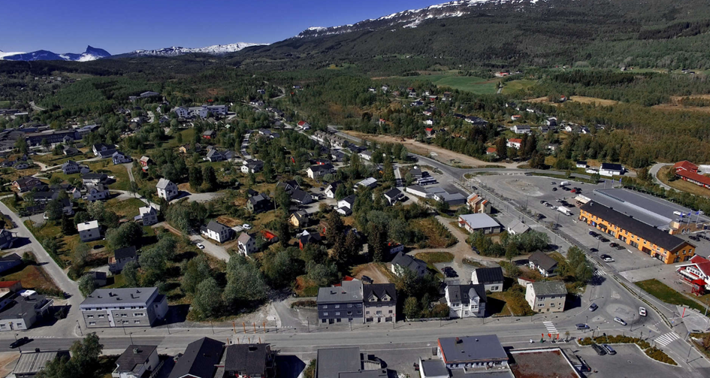

**Ballangen** ([nordsamisk](https://no.wikipedia.org/wiki/Nordsamisk): *Bálák)* har fra gammelt av vært en utpreget jordbrukskommune, ikke minst på grunn av forekomsten av glimmerskifermorene i grunnen mange steder, og en relativt lun beliggenhet. Brukene er større enn gjennomsnittet for fylket, og driften er i stor grad basert på storfehold og melkeproduksjon. Sauehold er også viktig. Det dyrkes ikke korn her, men litt poteter

Ballangen har rike bergverkstradisjoner. Bals kobberverk ved [Børsvatnet](https://snl.no/B%C3%B8rsvatnet) var i drift noen år fra 1636 og er det første kjente eksempel på gruvedrift i Nordland. Det største gruveforetak har imidlertid vært [Bjørkåsen Gruber A/S](https://snl.no/Bj%C3%B8rk%C3%A5sen_gruver) ([svovelkis](https://snl.no/svovelkis)) ved nordenden av Børsvatnet. Dette var i drift fra 1917 til de drivverdige forekomster var tatt ut 1964. I Arnesfjellet nordøst i kommunen ble det 1989 satt i gang [nikkel-](https://snl.no/nikkel) og [olivingruve](https://snl.no/olivin) (Nikkel og Olivin AS, nedlagt 2002); i samme område lå frem til 1970 Råna kvartsbrudd.

Ballangen har barnehage, SFO, barne- og ungdomsskole med 267 elever 16 lærere med kontaktlærerfunksjon og 40 lærer totalt pluss rektor. Idrettshall og svømmebasseng. Ballangen sentrum har 16 omsorgsboliger og 24 eldreboliger. I Kjeldebotn er det 9 boliger som tildeles som eldreboliger. Ballangen sykehjem har til sammen 27 rom til ulike formål: Korttidsavdelingen har 11 rom, der 5 er langtidsopphold. Demensavdelingen har 8 plasser. Langtidsavdelingen har 8 plasser. Nytt fra i 2017 er et opprettet trygghetsrom oppe på sykehjemmet. Planen er at det skal bli 10 slike rom. Ballangen har tannklinikk og offentlig tannhelsetjeneste, samt legekontor. Narvik har tidligere inngått et samarbeid som vertskommune for barneverntjenesten i Ballangen kommune.

# Narvik - Áhkánjárga

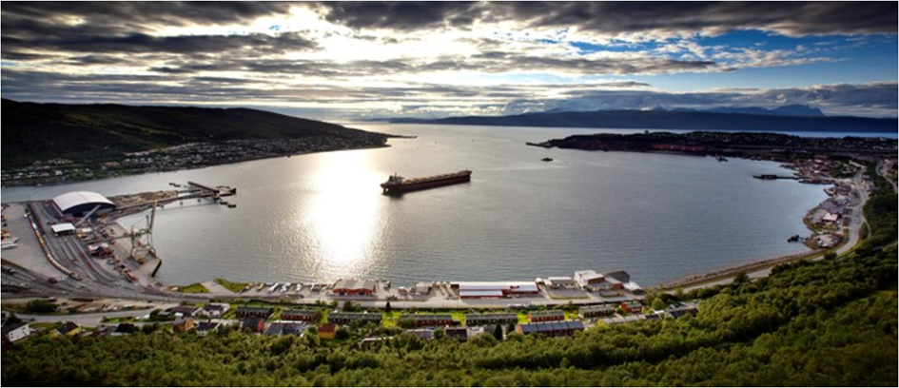

**Narvik** ([nordsamisk](https://no.wikipedia.org/wiki/Nordsamisk): *Áhkánjárga)* by er administrasjonssenteret i Narvik kommune og ligger innerst i Ofotfjorden, og grenser kommunene Evenes med stamnettflyplass for Harstad/ Narvik lufthavn, Evenes og Tjeldsund i nordvest, Gratangen, Lavangen og Bardu i nord og Hamarøy i sørvest.

Narvik Havn er i dag det viktigste godsknutepunktet i Nord med Narvikterminalen direkte knyttet til E6, E10, Ofotbanen og hoveddelen for sjøfart. Narvik havn har gjort store investeringer i forbindelse med ny cruis kai i indre havn. Nå rigger de seg for oppdrag fra forsvaret og forbereder seg på Kina transporter, med investeringer på 135 millioner i nye kaianlegg.

Ofotbanen er hovedpulsåren for transport av dagligvarer, fersk fisk og industriprodukter til og fra de tre nordligste fylkene. Det forventes at kapasiteten på Ofotbanen vil øke i årene som kommer. Dette spesielt med tanke på at mer gods skal over fra vei til bane.

Narvik by med UiT, campus Narvik, dekker hele Nord-Norge med et tilpasset studietilbud med nordområdeteknologi og forskningsutdanning. Den videregående skolen ligger også i Narvik og tilbyr utdanning innenfor allmenn- og yrkesfaglige studieretninger. Det er for tiden igangsatt utredning i forhold til ny videregående skole i byen. Ny ungdomsskole for 600 elever med flerbrukshall/turnhall er under oppføring, og bygging av ny barneskole på Frydenlund er allerede vedtatt.

Utenfor Narvik by finner man både barne- og ungdomsskole i Bjerkvik, på Ankenes og i Skjomen. Beisfjord- og Håkvik skole har bare 1-7 klassetrinn.

Barnehagedekningen er god, og består i alt av 23 barnehager. Tidligere Narvik kommune har flere sykehjem både i Bjerkvik, Narvik og på Ankenes og en avlastingsavdeling- Reo, med plass til 12- 15 brukere.

Kommunehelsetjenesten skal få nytt helsehus i forbindelse med byggingen av nytt Sykehus på Furumoen. Kommunelegen varsler en etterspørsel etter ny leger, da flere leger er i ferd med å pensjonere seg. Helsesøstertjenesten jobber godt ut i skolene mot barn og unge og har åpen helsestasjon i ukedagene. I fjor ble det tilsatt kommunepsykolog.

# Bjerkvik - Rahkka

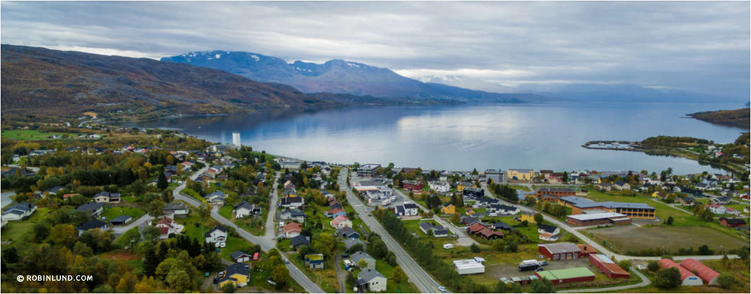

**Bjerkvik** ([nordsamisk](https://no.wikipedia.org/wiki/Nordsamisk):*Rahkka*) er en bydel i Narvik med ca. 2000 innbyggere, sentralt lokalisert i skjæringspunktet mellom Norges sentrale nord syd veiforbindelse E6, og E10 som er øst vest forbindelsen mellom Lofoten/Vesterålen og Sverige. Bjerkvik har en sentral lokalisering til det meste, med den korte avstanden til Narvik i sør (15 km), Harstad/Narvik Lufthavn Evenes i vest (42km) og «forsvarsstedene» Bardufoss (80 km) og Setermoen (60 km) i nord.

Bjerkvik er et satsingsområde fra tidligere Narvik kommune, og knyttes nå opp mot grønn transport, logistikk, infrastruktur – Forsvaret- reiseliv – blå næringer, fornybar energi /kraft.

Posten Bring er allerede etablert i Medby Næringspark og større aktører vurderer etablering på Herjanghøgda. Det er en vedtatt målsetting at det skal etableres nye lagerfunksjoner og tjenester inn mot transport og logistikk i strategiperioden. Bjerkvik er også et viktig kollektivknutepunkt.

Næringslivet i Bjerkvik består av mange ulike bedrifter. Det finnes større bedrifter som Posten Bring, Bjerkvik Tekniske Verksted, Thune Transport, Visinor, Møbelringen Bjerkvik, Bjerkvik Hotell, Kjell Hansen Shipping med flere.

Bjerkvik har en kommunalt eid barnehage, SFO til 45 elever og barne- og ungdomsskole med ca. 163 elever. Skolen har idrettsplass og idrettshall med svømmebasseng. Ellas Minne bo og rehabiliteringssenter har 39 rom og dagsenter med plass til 12 per i dag.

# Nye Narvik kommune- organisering

## Politisk struktur

### Kommunestyret

Kommunestyret er det øverste politiske styreorgan i Norges [kommuner](http://snl.no/kommune), og velges i [direkte valg](http://snl.no/direkte_valg) for fire år om gangen i det som kalles [kommunestyre- og fylkestingsvalg](http://snl.no/kommunestyre-_og_fylkestingsvalg). Det holdes to år etter [stortingsvalget](http://snl.no/stortingsvalg).

Kommunestyret består av 41 medlemmer, med Arbeiderpartiet som klar vinner. Med 17 532 stemmeberettigede, ble det avgitt nøyaktig 10 000 stemmer ved siste kommunevalg. Dette utgjør en fremmøteprosent på 57 prosent.

### Formannskapet

Formannskapet er et folkevalgt organ i styringen av [kommunene](http://snl.no/kommune).

Kommuneloven av 1992 fastslår at formannskapet skal ha minst fem medlemmer valgt av og blant kommunestyrets medlemmer.

Formannskapet er dels et saksforberedende organ for [kommunestyret](http://snl.no/kommunestyre), men har også blitt delegert beslutningsmyndighet av kommunestyret i en lang rekke saker.

Ifølge kommuneloven skal formannskapet behandle økonomiplan, budsjett og forslag til skattevedtak før disse saker legges fram for kommunestyret til endelig diskusjon og vedtak.

Normalt vil en rekke mindre saker få en endelig behandling i formannskapet – uten å gå videre til kommunestyret.

Sammensetningen av formannskapet er [*proporsjonal*](https://snl.no/proporsjonal) i forhold til den styrke de ulike partiene har i kommunestyret.

En grunnleggende idé med en slik proporsjonal sammensetning er å sikre oppslutning om vedtakene fra alle partier. I denne forstand demper denne proporsjonale sammensetningen betydningen av politiske eller ideologiske motsetninger i styringen av de enkelte kommuner.

## Kontrollutvalg

Kontrollutvalget er ett av svært få utvalg som er lovpålagt, og som skal finnes i alle kommuner. At utvalget er lovpålagt, kan ses som et uttrykk for den viktige rollen kontrollutvalget har i det kommunale systemet. Kontrollutvalget er kommunestyret sitt eget redskap for å sikre at den kommunale virksomheten skjer i tråd med gjeldende lover og regler, kommunale planer og vedtak. Dette er viktig for å oppnå tillit hos innbyggere og samarbeidspartnere.

### Hovedutvalget for helse og omsorg

Hovedutvalget for helse og omsorg består av 9 medlemmer.

Hovedutvalgene skal holde seg best mulig oppdatert om hvordan kommunen løser  
sine oppgaver innen utvalgets ansvarsområde og tilstrebe en rasjonell og tidsmessig forvaltning av  
disse oppgavene. Hovedutvalget er tildelt politisk ansvar for følgende saksområder og tjenester:

* Folkehelse og forebyggende arbeid
* Helsetjenester
* Pleie og omsorg
* Barnevern
* Tiltak mot rusavhengighet
* Sosiale tjenester i NAV
* Salgs- og skjenkebevillinger

Utvalget skal arbeide for at de målsettinger og krav som er fastlagt i lovverket for sektoren blir

gjennomført.

Endelig myndighet fastsettes i fullstendig delegeringsreglement.

### Hovedutvalget for oppvekst og kultur

Hovedutvalget for oppvekst og kultur, inkludert samisk samfunnsliv og kultur skal behandle saker innenfor oppvekst og kulturområdet. Utvalget har i tillegg et særskilt ansvar for å ivareta det samiske perspektivet i den nye kommunen.

Hovedutvalget består av ni medlemmer . Det øvrige programområdet for utvalget vil bli tatt opp i egen sak.

### Hovedutvalget for plan og utvikling

Hovedutvalg for plan og utvikling består av 11 medlemmer, og velges av kommunestyret i det  
konstituerende møtet.

Hovedutvalg for plan og utvikling er kommunens faste utvalg i plansaker, og gis myndighet i endelig  
delegeringsreglement.

**Hovedutvalget tildeles politisk ansvar for følgende saksområder og tjenester:**

* Kommuneplan
* Arealplanlegging
* Arealforvaltning etter jordloven, skogbruksloven og konsesjonsloven
* Landbruksforvaltning og viltforvaltning
* Landskapsvern
* Plan- og bygg (behandling av byggesaker og reguleringsplaner etter plan- og bygningsloven

og endelig delegeringsreglement)

* Endring av eiendom og oppmåling
* GEO-data
* Miljø og forurensning, herunder behandling av forurensningssaker etter forurensningsloven
* Kommunal teknikk
* Kommunale veier og gatelys
* Trafikksikkerhet
* Kommunaltekniske anlegg
* Forvaltning, drift og utvikling av kommunal eiendom
* Kommunale eiendommer
* Brann og beredskap
* Samferdselssaker

Utvalget skal arbeide for at de målsettinger og krav som er fastlagt i lovverket for sektoren blir

gjennomført.

**Fellesnemda vedtok følgende endring i møte 24.9.2019 , hvor det ble vedtatt at politisk ansvar for næringsarbeidet skulle flyttes fra hovedutvalget for plan og næring til formannskapet.**

### Bygdeutviklingslag

I kommunestyremøtet 27. februar 2020, [sak 5/20](mailto:https://www.narvik.kommune.no/innsyn.aspx?response=journalpost_detaljer&journalpostid=2020007717&scripturi=/innsyn.aspx&skin=infolink&Mid1=3565&) ble det vedtatt at det etableres organ for nærdemokrati og samhandling etter modell av bygdeutviklingslag, som en prøveordning inneværende kommunestyreperiode, og evalueres sammen med etablerte bygdeutviklingslag.

Hovedutvalget for oppvekst og kultur gis fullmakt til å godkjenne etablering av de enkelte bygdeutviklingsutvalgene.

### Barnas talsperson

Barn og unges talsperson har som oppgave å ivareta barn og unges rettigheter og interesser i kommunal planlegging. Det innebærer å sørge for at kommunen følger opp føringer i barnekonvensjonen, plan- og bygningsloven og rikspolitiske retningslinjer, og å sikre at synspunkter som gjelder barn og unge når fram. Valg av barnas talsperson var oppe til politisk behandling i kommunestyret 12.12.2019 i sak 19/36.

## Administrativ struktur[2]

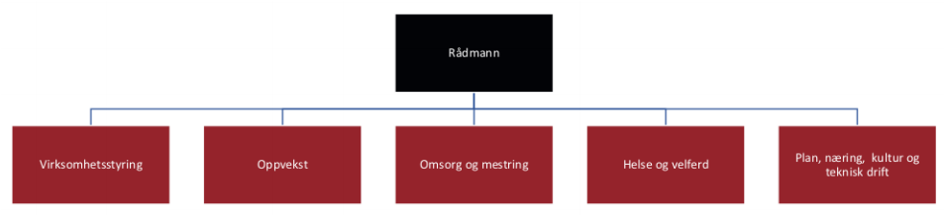

Rådmannen er kommunens øverste administrative leder og er ansvarlig for saksutredninger for folkevalgte organer og iverksettelse av politiske vedtak. Rådmannens ansvar og myndighet er nærmere beskrevet i delegeringsreglementet som er vedtatt av bystyret. Etter sammenslåing av ny kommune er antall kommunalsjefer økt fra 3 til 5 og ansvarsområdet skal i større grad enn tidligere fordeles etter sektor. Enhetsledere på fullmakts nivå 2 er ansvarlig for sine virksomheter innen rammen av de fullmakter som er delegert fra rådmannen. Enhetsledere har myndighet til å sikre enhetenes drift for faglige, økonomiske, personalmessige og organisatoriske forhold.

### Økonomi

Staten bevilget et engangstilskudd til kommunesammenslåingen. Dette utgjorde for Narvik, Ballangen og Tysfjord kr 35,9 mill., som ble utbetalt i 2017 og ytterligere kr 20 mill. som utbetales i 2020. I tillegg vil den nye kommunen etter søknad kunne motta særskilte tilskuddsmidler til reformarbeidet. Narvik, Ballangen og Tysfjord mottok i 2017 kr 4 mill. til arbeidet med digitalisering.

År 2020 blir på mange måter et overgangsår. Narvik kommune har et for høyt utgiftsnivå i forhold til inntekter. 2020 blir et år for læring, samkjøring av tilbud og samhandling på tvers i den nye kommunen.

Rådmannen sier:

*« Vi kan ikke "snu bunken" og fortsette i samme spor som tidligere, hverken i Narvik, Kjøpsvik eller Ballangen. Vi blir en ny kommune, og vi må planlegge driften av den nye kommunen slik at vi får handlingsrom til å jobbe med utvikling og vekst, til å forbedre tilbud til våre innbyggere og økt bolyst. Handlingsrom til å kunne gjennomføre høyst nødvendige investeringer i nye bygg, infrastruktur og utstyr».*

En robust og langsiktig kommuneøkonomi er derfor nødvendig. Narvik har i dag en høy gjeldsgrad og rentenivået påvirker det økonomiske handlingsrommet. Et økonomisk handlingsrom er avgjørende for å kunne opprettholde og videreutvikle tjenestetilbudet til kommunens innbyggere. For å møte behovene til en sammensatt befolkning forutsettes derfor effektiv og smart bruk av samfunnets ressurser. Større innovasjon i tjenester

Selv om det kommer til å være et sterkt fokus på å kutte kostnader i den nye kommunen, mener rådmannen at det likevel skjer svært mye positivt.

*« I Ballangen er en ny brannstasjon under oppføring. I Kjøpsvik planlegger vi for å oppgradere brannstasjonen. Her kommer det også et nytt og bedre bibliotek, med mer i bankbygget midt på torget, sier Skjønnås. I Narvik skal vi bygge ny brannstasjon, vi er i gang med ny ungdomsskole, og vi nærmer oss å få finansiering av et nytt helsehus som skal bygges sammen med statens nye sykehus»* [Fremover 19. nov. 2020).](mailto:https://www.fremover.no/lokale-nyheter/nye-narvik-kommune/okonomi/skoler-kan-bli-lagt-ned-og-elever-flyttet-vi-har-store-okonomiske-utfordringer/s/5-17-636226?access=granted)

# Demografi

Analyser av demografisk utvikling og endring i levekår skal gi ny kunnskap som kan underbygge velferdspolitisk planlegging. Befolkningsgrunnlaget er en forutsetning for alle prioriteringer og lovpålagte oppgaver i kommunen. Den demografiske sammensetningen fordelt på alder, kjønn, fruktbarhet, dødelighet, utdanning, inntektsfordeling og helse er alle relevante for velferdsutviklingen til kommunen.

## Befolkning fordelt på alder

Narvik kommune består av totalt 21 845 innbyggere (SSB 1.1.2020). Se aldersgruppering i søylediagram. Ut fra diagrammet over ser vi det ble født 188 nye verdensborgere i 2019. I barnehagealder fra 1-5 år har kommunn 1698 innbyggere. I skolealder fra 6-12 år er det 723 innbygere og fra 13-15 år er det 976 innbyggere. I aldersgruppen 20-44 år er det 6622 innbyggere og i aldersgruppen 45-66 år er det 6481 innbyggere. I aldersgruppen 67-79 år hvor de fleste er blitt pensjonister er det 2828 innbyggere og i aldersgruppen 80-97 år er det 997 innbyggere. Hele 242 innbyggere i kommunen er 90 år eller eldre. Det er flere enn antall fødte i 2019.

## Arbeidsstyrken

Når det gjelder arbeidstyrken 16-66 år er det totalt 14 079 innbyggere. Hvis vi ser bort fra de som går av med pensjon tidligere enn 67 år kan vi estimere arbeidstyrken per pensjonist fra 67 år og eldre til 3,46 personer per pensjonist. Da er det ikke tatt høyde for andre parametre hvor mennesker ikke e i arbeid og/eller går på passive ytelser (dagpenger, arbeidsavklaringspenger, sykepenger, uførepensjon, introduksjonsprogram, fødselspenger, eller jobber i ulike stillingsbrøker).

## Befolkning fordelt på kjønn

Det kan være interessant å merke seg at hvis vi ser på folkemengden fordelt på kjønn i diagrammet over, så er det i aldersgruppen 0-19 år totalt 2392 menn og 2238 kvinner . Det utgjør en differanse på 109 flere menn enn kvinner.

I aldersgruppen 20-44 år er det 3513 menn og 3109 kvinner. Dette utgjør en differanse på 404 flere menn enn kvinner innenfor aldersgruppen. Noe som viser et kvinneunderskudd som normalt er i reproduktiv alder, og utgjør hele 11,5 % mindre kvinner enn menn. Dette er ikke heldig med tanke på de lave fødselstallene kommunen allerede har fra før.

Siden kvinner i gjennomsnitt har høyere levealder enn menn, ser vi ifølge diagrammet at dette får utslag jo eldre befolkningen blir. I Narvik kommune har vi ifølge diagrammet 197 flere kvinner i aldersgruppen 80-89 år enn for menn, og 116 flere kvinner enn menn i aldersgruppen 90 år eller eldre.

Den skjeve aldersfordelingen er noe som bør tas hensyn til i planleggingen av kommunens tjenester.

## Befolkningsframskriving

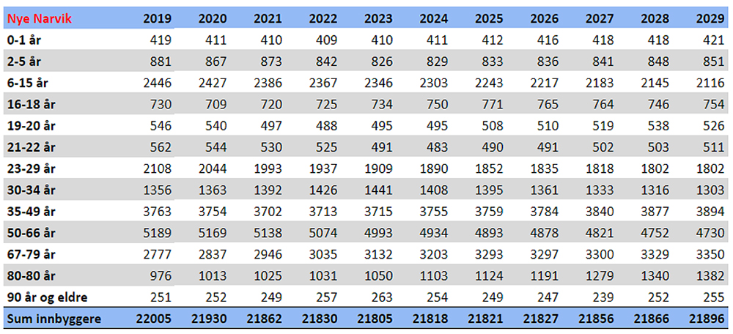

Tabellen over er hentet fra «Nytt fra Narvikregionen 20. nov. 2019, (ansvarlig redaktør Kjetil Moe). Beregningene viser, ifølge denne tabell, en nedgang i antall barnehagebarn og i antall grunnskoleelever (6-15 år), med en vekst i gruppen «yngre eldre» og gruppen 80-89 år.

SSB vil publisere nye tall for befolkningsframskriving for kommunen 18. august 2020.

## Barnehager med antall barn og maks antall plasser

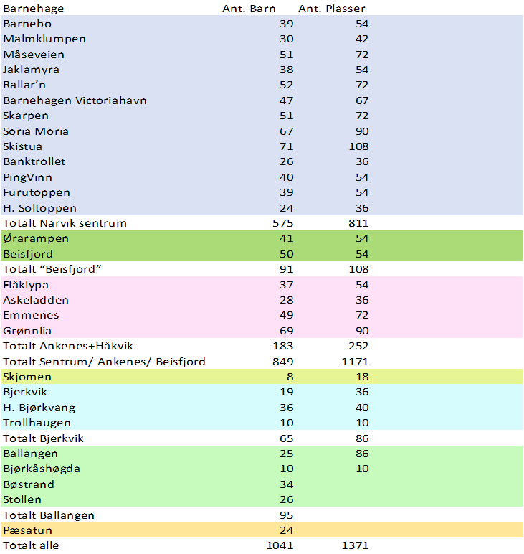

Tabellen er hentet fra Visma Flyt Barnehage og viser en oversikt over barnehagene i kommunen. Raden til høyre viser maks antall plasser som barnehagene er godkjent form. I tidligere Ballangen kommune er det bare Bjørkåshøgda som er godkjent etter antall plasser. De resterende barnehagene mangler tall. Dette er fordi de andre barnehagene utelukkende har vært godkjent ut fra arealnorm.

## Barn fordelt på skoler/Grunnskoler skoleåret 2019/2020

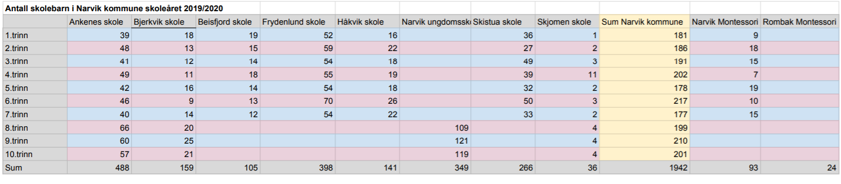

Tabellen over viser fordelingen for skoleåret 2019/2020 for tidligere Narvik kommune. Tilgjengelige tall for Kjøpsvik og Ballangen var ikke klar på tidspunktet dette ble skrevet.

Nedgang i antall barn som fødes innvirker på hvor mange barnehageplasser og hvor stort elevtallet blir de neste 10-20 årene. Dette betyr at kommunen må redusere utgiftene til oppvekstområdet, men likevel prioritere kvalitet til alle. Det innebærer at forskjeller i rammene for god læring må utjevnes og fagmiljøer må styrkes. En økonomisk gjennomgang av dagens skolestruktur og bygningsmasse må sees i sammenheng med kvalitative læringsmiljøer og folkehelse. Kvalitativ god undervisning som utligner kunnkapsforskjeller og en bedre gruppedynamikk rundt elevene, vil skape bedre forutsetninger for læring og mestring .

## Oversikt over sykehjemsplasser og plasser i bofelleskap med heldøgnsbemanning.



Narvik kommune har totalt 237 sykehjemsplasser, og inkludert døgnbemannet bofellesskap er det 336 personer som har et tilbud. Det er bare tre av kommunens sykehjem som har en egen skjermet avdeling med langtidsplasser. Det er Furumoen, Ellas Minne og Ballangen sykehjem.

Dagplasser finnes på Furumoen, Ellas Minne og Solborg. I Ballangen og Kjøpsvik finnes ikke et slikt tilbud I Kjøpsvik ble det i fjor et dagtilbud for demente på fire timer to dager i uka. En god eldreomsorg og en gjennomgang av kommunens institusjoner og tilbudet kommunen kan gi innenfor denne tjenesten bør kartlegges videre i forhold til organisering og drift.

De eldre vil leve lengre og de som ved neste 10 -20 årsperiode blir nødt til å forlate sine hjem og kjære for å bo på institusjon, vil stille andre krav til tjenesten enn de som er 80 -90 år og lever på institusjon i dag. Dette er noe å planlegge for, men da er det også viktig med en god empiri, så man vet hva man planlegger for.

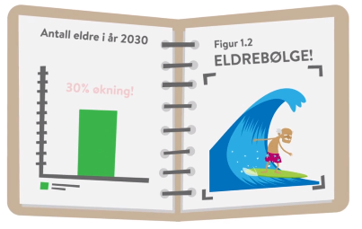

## Innvandring

Tall fra SSB 1.1.2020 viser en kommune med innvandrere fra til sammen 90 land. Totalt har Narvik kommune 2 294 innvandrere. I diagrammet over er det gjort et utvalg av nasjonaliteter med 10 innvandrere eller flere. De fleste innvandrere i Narvik kommune er innvandrere fra Sveige (210), Romania (205), Polen (195), Thailand (145) Syria ( 121), Serbia (101), Eritrea (87), Filipinene (70), Tyskland (59) og Danmark (53).

Narvik kommune er avhengig av innvandring for å øke folketallet i kommunen. I denne sammenheng er arbeidsplasser, norskopplæring og integrering en viktig del av dette bildet (jfr. Tilflyttingsprosjektet vedtatt av fylkestinget i Nordland i 2013 for perioden 2014-2018, hvor Narvik kommune deltok og det ble opprette et tilflytterteam og en [tilflytterportal i regi av narvikregionen](https://narvikregionen.no/hjem/)). Integrerings- og mangfolds direktoratet (IMDI) har bedt nye Narvik kommune om å ta imot 25 flyktninger i 2020.

## Arbeidsledighet

Arbeidsledigheten i Narvik kommune var tilnærmet lik 1000 personer (SSB 21.04.2020). I mars før koronatiltakene var arbeidsledigheten på 1,6 prosent. I mai i år er den på 7,7 prosent. I tillegg er det 4,4 prosent som går delvis arbeidsledig (Fremover 15. mai). Reiselivet er spesielt hardt rammet.

[NAV - Orientering Narvik kommune. Koronapandemien - effekt på arbeidsmarkedet i Ofoten](https://www.narvik.kommune.no/innsynfront/wfdocument.ashx?journalpostid=2020026484&dokid=1370097&versjon=1&variant=A&)

# Globale trender – lokale utfordringer

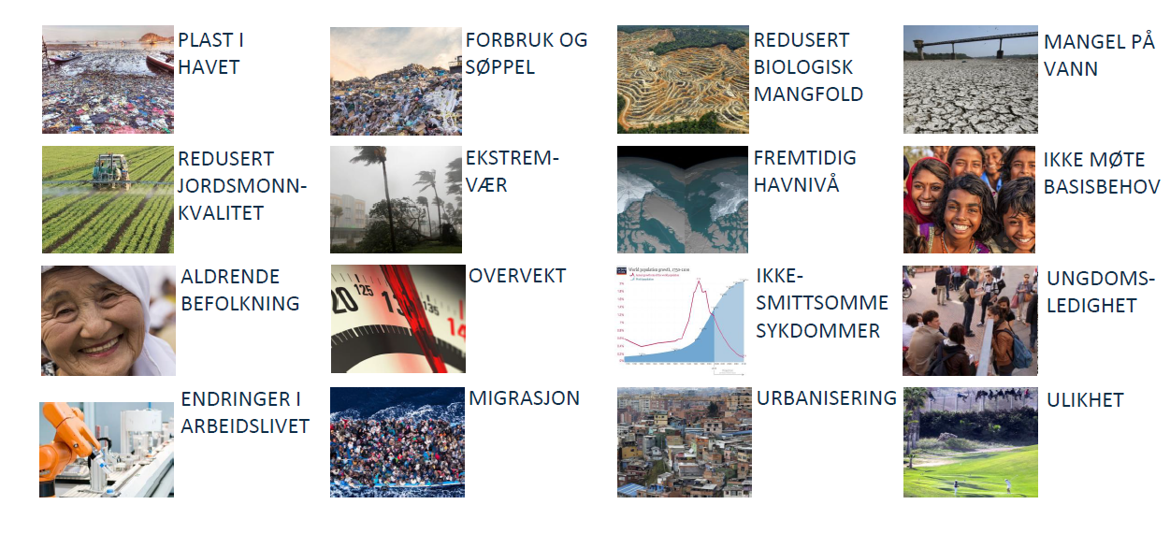

De globale trendene vi står ovenfor i dag, kan lett komme til å avspeile seg i svært konsensuspregede mål i kommuneplaner som skal lages i Norge i dag, derfor bør **Narvik kommune stille seg spørsmålet om planene reflekterer lokal politikk og prioriteringer i valgperioden.**

*Et hovedmål til Narvik kommunes planverket er at det skal prioritere faktiske utfordringer i kommunen, samtidig som* Narvik kommune må tilpasse seg både naboene, regionale og nasjonale føringer, samt globale trender. Det er tydelig at kommunene ser på sin rolle i forhold til omverden i en større sammenheng. FNs bærekraftsmål er en felles dugnad som gjøres på vegne av storsamfunnet og en ambisjon om å innfri de forpliktelser på klima- og miljøområdet for å redusere klimautslippene.

Regjeringens perspektivmelding, Næringslivets framtidsprognoser, FNs klimapanels fremtidsbilde og mange ulike rapporter viser at samfunnet er i omstilling. Globaliseringen medfører at kommunene i økende grad blir påvirket av de samme økonomiske, politiske og kulturelle utviklingstrekkene som ellers i verden.

I det store bildet tar utviklingen av den verdensomspennende pandemien Covid - 19 over dagens samfunnsutvikling, som gir politikkutviklingen nye former og gir økt usikkerhet om den videre utviklingen i internasjonal politikk og økonomi.

Samfunnsplanleggingen byr derfor på store utfordringer. Planfokuset fremover vil i større grad tvinge fram viktige valg og prioriteringer som faktisk **skal gjøres**, enn fokus på mål og målformuleringer for en ønsket utvikling.

I dette kunnskapsgrunnlaget kan man derfor ikke komme utenom å snakke om et Norge og en kommune **før** og **etter** koronapandemien.

# Norge før koronapandemien

OECD[3] -Economic Survey of Norway, gjør med jevne mellomrom en analyse av den økonomiske tilstanden til Norge. I november i fjor var hovedkonklusjonen klar:

«Vi har det bra her i landet, med en robust økonomisk vekst som er en av de høyeste per innbygger i de rundt 30 OECD-landene. Vår levestandard er blant de høyeste i verden, men å ivareta denne levestandarden møter en rekke utfordringer.»

Norge hadde før årsskiftet ikke nok produktivitet eller mange nok i arbeid til å inngå nye velferdsreformer, advarte OECD, og vi hadde som kjent utfordringer i arbeidsmarkedet.

## Oljepenger

Tidens store utfordring var tidligere innenfor økonomien, om landet fortsatt kunne holde bruken av oljepenger under [handlingsregelen under 3 prosent](https://www.finansnorge.no/blogger/blogg-staavi/handlingsregelen-for-dummies4/), slik OECD anmodet om. En viktig årsak var de fallende inntektene fra olje- og gassinntektene, som presset underskuddet på statsbudsjettet. Vår økonomi er sårbar som følge av svingninger i oljeprisen og mulige handelssjokk fra den pågående handelskrigen samt britenes utmelding av EU, Brexit, ifølge NHO. (nov. 2019). Fremover ville det bli mindre rom for nye satsinger i finanspolitikken. Det skyldes en svakere forventet vekst i Oljefondet og økte utgifter, blant annet som følge av en aldrende befolkning, ifølge tidligere finansminister Siv Jensen.

## Velferdssystemet

Før årsskiftet var det klar beskjed fra OECD om at Norge ikke har rom for å øke vårt offentlige forbruk på samme måte som vi har gjort. En aldrende befolkning gjør at Norge må bruke mer penger på helse- og velferdstjenester fremover. En aldrende befolkning gjør også at en mindre del av befolkningen må bære en større del av byrden fremover. Det blir tøffere fremover å finansiere nye offentlige tjenester og nye prosjekter. Norge sliter med en vedvarende lav produktivitetsvekst, relativt høye lønnskostnader og en lavere sysselsettingsandel.

OECD mente Norge og de andre nordiske landenes samfunnsmodell krever en høy produktivitetsvekst i privat sektor og en høy yrkesdeltakelse. Produktivitetsveksten i Fastlands-Norge har på 2000-tallet falt klart mer enn i OECD-området som helhet. I tillegg ligger vi på topp når det gjelder sykefraværet.

Vår samfunnsmodell er derfor under press, også fordi et høyt kostnadsnivå gjør det utfordrende å være konkurransedyktig. I tillegg går mange yrkesaktive av med pensjon før pensjonsalderen.

## Arbeidsmarkedet

Kunnskap og ferdigheter er nøkkelen for suksess i arbeidsmarkedet. Dette gjelder alle landets innbyggere, men spesielt har Norge en utfordring med å gi lavt utdannede innvandrere nødvendig kompetanse for å møte dagens arbeidsmarked. Dette gjelder også for en del av landets fylker.

I de senere årene og før årsskiftet hadde andelen i arbeidsdyktig alder som har en jobb, økt, men Norge ligger langt under de beste OECD-landene, som har hatt en sammenhengende økning siden 2010. Norge kan derfor ikke lenger finansiere nye velferdstjenester på samme måte. Det vil stille krav til høyere arbeidsinnsats og en mer effektiv offentlig sektor i årene som kommer.

## Boligmarkedet og husholdningenes høye gjeld

Boligmarkedet har siden 2000 økt 2,5 ganger inntekt og boligprisene har fordoblet seg siden 2000. (Nettavisen 19.12.2017) Dette har OECD vært bekymret for helt frem til årsskiftet. Regjeringen har tatt grep her, og boligprisene har vokst omtrent med den generelle prisstigningen i samfunnet, samt husholdningenes gjeldsvekst er på vei ned.

Husholdningenes høye gjeld er likevel det største faremomentet for norsk økonomi, ifølge Norges Bank. Dette er som et ekko fra NHO[4] (Næringslivets Hovedorganisasjon), som i sitt konjunkturbarometer 2019 kom med følgende formaning:

«Gullalderen i Norge er over. Vi kan ikke regne med den samme økonomiske veksten fremover»

OECD advarer mot at vi for tiden har mange usolgte boliger i Norge. Et tilbakeslag i boligmarkedet kan komme via et lavere privat forbruk, men OECD er mer bekymret for høye priser i markedet for næringseiendom. Bankenes lån til næringseiendom er den klart største utlånssektoren i bedriftsmarkedet.

SSB tidligere konjunkturbarometer før årsskiftet om at lønnsfesten ville fortsette fra 3,5 prosent i 2019 til 3,6 prosent i 2020 og 2021, og en brå slutt i 2022, med en nedgang til 3,2 prosent på grunn av svakere internasjonal vekst og litt lavere inflasjon i Norge, er i dag en saga blott.

# Norge i unntakstilstand

### Fase 1. Nedstegning av landet

12. mars 2020 iverksatte regjeringen en rekke tiltak i håp om å stanse koronaviruset. Tiltakene er de sterkeste og mest inngripende vi har hatt i Norge i fredstid. Tiltakene berører en hel nasjon og førte til store økonomiske utfordringer og et stor press på helsepersonell og butikkansatte i matvarehandel og apotek.

* Barnehager og skoler ble stengt.
* Foreldre ble hjemme for å ta seg av barn og gjennomføre hjemmeundervisning.
* De fleste som hadde en jobb å gå til og hadde mulighet til det, fortsatte å jobbe på hjemmekontor.
* Fritidstilbud, kulturlivet og restaurantbransjen ble stengt ned.
* Kollektivtrafikk ble begrenset og flyparken ble satt på bakken.
* Grensene ble stengt og bevoktet for inn og utreise.
* Flere kommuner lagde egne regler for innreise
* Søringkarantene ble innført mellom nord og sør.
* Hyttebesøk ble frarådet helt frem til etter påske.

Hele nasjonen ble stengt ned og satt i beredskap og hverdagen ble snudd opp ned.

Ingen ting ble lengre som før. Ikke siden depresjonen på 1930 tallet har tallet på arbeidsledige vært høyere, ifølge NHOs sjefsøkonom Øystein Dørum (NTB 20.03.2020). Dette på grunn av permitteringer og konkurser. Hvor stor arbeidsledigheten blir til slutt, har vi liten oversikt over. Både varer og tjenester som vi importerer vil bli dyrere.

Norges Bank justerte styringsrenta ned med 0,75 prosentpoeng 23. mars for å justere inflasjonen og dårlig kronekurs. Den norske kronen hadde ikke vært lavere siden finanskrisen i 2008. I en pressemelding 19.03.2020 meldte regjeringen bevilgninger på 250 millioner ekstra til kommunene i 2020.

*«Hele landet står i en krevende situasjon, og vi må regne med at kommunenes utgifter vil øke i denne perioden. Mange vil oppleve ekstra press på sykehjem og hjemmetjenester, og det vil være større behov for renhold for å forebygge smitte. Samtidig får færre kommuneansatte gjort den viktige jobben sin. For å hjelpe kommunene i denne vanskelige situasjonen, øker vi tilskuddet til kommunene med 250 millioner kroner.*

*Pengene skal dekke merutgifter som følge av utbruddet og tildeles som skjønnstilskudd. I første omgang har departementet fordelt 200 millioner kroner til fylkene etter innbyggertall, mens 50 millioner kroner vil bli fordelt senere. Fylkesmennene får ansvaret for å fordele skjønnsmidlene til de kommunene som trenger det mest.*

*Foreløpig er det vanskelig å vite sikkert hva koronaviruset vil bety for kommunenes økonomi. Noen kommuner opplever nok at situasjonen påvirker økonomien allerede, mens andre kommuner først vil merke konsekvensene neste år når skatteinngangen blir lavere og behovet for sosialhjelp har økt. Det er også sannsynlig at noen kommuner blir hardere rammet enn andre. Vi følger nøye med på situasjonen, og utelukker ikke at det vil bli behov for ytterligere bevilgninger til kommunene, sa Nikolai Astrup, kommunal- og moderniseringsminister (H)».*

### Tabell: Fordeling av økte skjønnsmidler, 200 millioner kroner (1 000 kr)

|  |  |
| --- | --- |
| Fylkesmannsembete | Ekstra skjønnsmidler |
| Oslo og Viken | 72 086 |
| Innlandet | 13 838 |
| Vestfold og Telemark | 15 627 |
| Agder | 11 448 |
| Rogaland | 17 881 |
| Vestlandet | 23 718 |
| Møre og Romsdal | 9 883 |
| Trøndelag | 17 464 |
| Nordland | 8 989 |
| Troms og Finnmark - Romsa ja Finnmárku | 9 066 |
| Sum fordelt | 200 000 |

I en pressemelding fra Kommunal- og moderniseringsdepartementet 12.05.2020 ble det kjent at et offentlig utvalg skal gå gjennom inntektssystemet for kommunene:

«*For å få en treffsikker fordeling av pengene, er det viktig å oppdatere med jevne mellomrom. Vi setter derfor ned et offentlig utvalg som skal gå gjennom inntektssystemet for kommunene og komme med forslag til endringer», sier kommunal- og moderniseringsminister Nikolai Astrup (H).(*Nyhetsvarsel om: Kommuner og regioner ).

Viktige tjenester som barnehage, skole, helse og omsorg finansieres gjennom kommunenes såkalte frie inntekter, som fordeles gjennom inntektssystemet.

### Fase 2. Gradvis gjenåpning av samfunnet

**Fra 20. april ble det fra sentrale myndigheter gitt tillatelse om å gradvis åpne barnehagene igjen.**

**Fra 27. april :ble 1-4 trinn, i grunnskolen åpnet.**

Regjeringen vedtok at virksomheter med en-til-en kontakt, som frisører, hudpleiere og tatoverere også kunne gjenåpne fra 27. april, forutsatt at de drev på en smittevernfaglig forsvarlig måte.

Norges bank justerte styringsrenta ytterligere med 0.25 prosent og styringsrenta var per 7. mai 0 prosent. Sentralbanken skriver i en pressemelding at aktiviteten i norsk økonomi har falt brått som følge av koronapandemien, og at nedgangen forsterkes av at også landene rundt oss rammes, samt at oljeprisen har falt kraftig.

**Regjeringens varslet på pressekonferanse 7. mai 2020 tillatelse til en rekke gjenåpninger:**

* Organisert trening med kontakt kunne begynne fra 7. mai. Det kom en egen veileder 11. mai tilpasset idretten. Alt på en smittefaglig trygg måte. Det ble ikke likt for alle idretter. Idretten måtte selv lage sine egne retningslinjer.
* Idrettsanlegg ble åpnet , men med stengte garderober.
* Det ble tillatt arrangementer med inntil 50 deltagerne på offentlig sted, der deltagerne kan holde minst én meter avstand til hverandre og der det er en ansvarlig arrangør.
* Forbudet mot utenlandsreiser for helsepersonell ble opphevet. Utenlandsreiser frarådes fortsatt. Personer som har vært i utlandet, må i karantene ved hjemkomst.
* Karanteneplikten ble endres fra 14 til 10 døgn. Personer som har hatt nærkontakt inntil 48 timer før en bekreftet smittet person fikk de første symptomene, skal i karantene.

**Fra 11 mai ble**

* 5- 10. klassetrinn åpnet, samt videregående skole, Voksenopplæring og kjøreskoler.
* Noen studenter kan komme tilbake til studiestedet som har behov for fysisk tilgang til lærerstedet. Dette utgjorde mellom 25-30 % av studentene.
* 17. mai ble avlyst , men det ble lettet opp for at inntil 20 personer kunne samles forutsatt de holdt smittevernreglene og holdt avstand på 1 meter.

**Fra og med 1. juni tas det sikte på å gjøre følgende endringer:**

* Serveringssteder som ikke selger mat kan åpne, så lenge de kan holde regelen om avstand på minst én meter. Det skal stilles krav i forskrift om sitteplasser og bordservering.
* Fornøyelsesparker kan åpne.
* Det åpnes for organisert svømming, inkludert skolesvømming.
* Helsedirektoratet og Folkehelseinstituttet utarbeider nye fritidsreiseråd senest 15. mai. Rådene skal gjelde fra 1. juni.

**Fra 7. juni** :

* økes antall deltakere på et arrangement fra 50 til 200. I tillegg ville muligheten for å øke fra 200 til 500 bli vurdert månedlig, men det vil ikke skje før 1. september.

**Nye åpninger kan bli tillatt fra 15. juni forutsatt overholdelse av smittevernreglene**

* Offentlige arrangementer med opptil 200 personer blir tillatt.
* Teater, kinoer og Badeland og svømmehaller åpnes opp for publikum etter at helsemyndigheten og bransjen har kommet frem til forsvarlige smittevernstiltak. 1
* Treningssentrene kunne åpne
* Eliteserien i fotball kunne starte 16. juni.

### Økonomi

Revidert statsbudsjett som ble lagt frem 12. mai kan vel regnes som historisk. En nesten dobling av oljepengebruken fra 224 milliarder til 420 milliarder viser hvordan norsk økonomi i sterk grad er avhengig av oljefondet for å kunne bøte på de økonomisk konsekvensene smittevernstiltakene har påført norsk økonomi. Ved å skyte inn penger på denne måten fra oljefondet og med Norges bank senkning av styringsrenta til 0 prosentpoeng, skal økonomien stimuleres og holde Norge i gang. Uansett er det en kjensgjerning at de pengene som er brukt er et enormt økonomisk tap for landet og de som er berørt.

Stortinget har vært enige om å gi garantilån til bedrifter, kompensasjonsordninger på utgifter til de som blir nedstengt for å unngå konkurser.

Oljepakken som også ble lagt frem i revidert statsbudsjett er det større uenighet om, i forhold til det grønne skifte og hvor raskt oljenæringen skal fases ut.

# Strakstiltak og «rigging» av Narvik kommunen i tiden som kommer

Narvik kommune tok tidlig et ansvarsbevisst grep og fulgte Folkehelseinstituttet (FHI) og regjeringens råd, og innførte ytterligere «søringskarantene» for å beskytte kommunens innbyggere mot Covid -19.

Pandemien er for øyeblikket kommet under kontroll, og de strenge tiltakene som ble innført fra 12.mars 2020, har vist seg å ha utsatt pandemien og gitt nødvendig tid til helseforetak og ansatte til å stå bedre rustet for å ivareta liv og helse til kommunens innbyggere.

Narvik kommune har fått styrket basen med helsepersonell og smittevernutstyr og har gjennom fase 1, fått testet ut hvordan situasjonen kan håndteres og står dermed bedre rustet til et eventuelt nytt smitteutbrudd i fase 2. Narvik kommune har sett at smittevernstiltakene har fungert, da det ikke har vært noe smitte av eldre på kommunens institusjoner. Smitten i kommunenhar totalt sett vært minimal. Dette er resultat av hele kommunen har tatt ansvar og fulgt Regjeringens og FHI sine råd. Kommunen har tatt også tatt grep for å kunne imøtekomme innbyggere og næringsliv med å takle redusert eller ingen inntjening.

[Et enstemmig kommunestyret fattet følgende vedtak 15. mai:](https://www.narvik.kommune.no/innsyn.aspx?response=journalpost_detaljer&journalpostid=2020026484&scripturi=/innsyn.aspx&skin=infolink&Mid1=3565&)

1. Narvik kommune skal fortsette arbeidet med å utvikle kommunale prosjekter og initiativ som kan stimulere til lokal vekst og næringsutvikling. De næringer som er hardest rammet skal prioriteres. Som ledd i dette skal kommunen prioritere, innenfor vedtatt innkjøpsreglement, innkjøp av varer og tjenester lokalt.

a. For turistsesongen 2020 ønsker kommunestyret å legge til rette for at Narvik fremstår fra sin beste side for innbyggere og besøkende. Kommunestyret bevilger kr 2,5 mill. for tilrettelegging som støtter opp om dette formålet og for stimulering av lokalt næringsliv. Kommunestyret oppfordrer andre til også å bidra.

b. Fordeling av midlene delegeres til rådmannen etter innspill fra beredskapsgruppen for næringsliv og øvrige bidragsytere.

c. Finansiering: Beløpet finansieres av lavere rente enn forutsatt i budsjettet.

2. Til kommunestyremøte i juni bes rådmannen legge frem en plan med tiltak og økonomisk ramme for resten av året. Premisser som legges til grunn:

a. Narvik kommune skal fortsette arbeidet med å utvikle kommunale prosjekter og initiativ som kan stimulere til lokal vekst og næringsutvikling.

b. De deler av næringslivet som er hardest rammet prioriteres.

c. Midler som prioriteres til formålet skal ha kort behandlingstid og beslutningsmyndighet delegeres.

d. Det øremerkes ekstra midler til sommerjobb for ungdom.

e. Narvik kommune skal prioritere tilbud om flere lærlingeplasser.

f. Narvik kommune skal samarbeide med aktører fra næringslivet, arbeidslivet og frivillig sektor for å bidra til at statlige tiltakspakker kan gi grunnlag for næringsutvikling og arbeidsplasser i Narvik.

3. Tiltak for 2021 innarbeides i budsjettet for 2021.

# Narvik kommune – Hva kan vi planlegge? Utfordringer og muligheter

Narvik kommune skal planlegge etter FNs bærekraftsmål i alle planer, siden dette er bestemt gjennom nasjonale retningslinjer. Planprogram for ny kommuneplan har også foreslått åtte bærekraftsmål som ramme for dette arbeidet. Derfor vil en videre sortering av utfordringer og muligheter beskrives i tilknytning til disse mål.

### C:\Users\hide\Downloads\M+Ñl-3-RGB (2).jpgBærekraftsmål 3 – God helse

Narvik kommune skal sikre god helse og fremme livskvalitet for alle, uansett alder.

En forutsetning for en bærekraftig utvikling er innbyggere som kan leve friske og sunne liv. En rekke alvorlige sykdommer må utryddes, og andre store helseutfordringer må håndteres. Oppfølging av vaksinasjonsprogrammer ligger også i tiden, spesielt for å unngå pandemier av smittsomme sykdommer. For bedre oppfølging og beredskap, følger kommunen Folkehelseinstituttets (FHI) sine råd og prognoser.

Større fokus på etablering av gode strategier som forebygger livsstilssykdommer og fremmer god folkehelse er et mål kommunen må jobbe for. Da dette både kostnadseffektivt og gir aktive og glade innbyggere. Gode oppvekst- og bomiljø som skaper livskvalitet og mestring, krever god samfunnsplanlegging. Sykefraværet i kommunen er for høyt og må jobbes videre med sammen med ledere og personal, HR og NAV arbeidslivsenter.

Kommunene har gjennom skole, kultur- og fritidstilbud mulighet til å bidra til god helse for innbyggerne gjennom et effektivt helsesystem. Kommunen skal fortsette med sertifisering av alle barnehager og skoler, slik samarbeidsavtalen om folkehelse med Nordland fylkeskommune krever. Godkjenning av trivsels-sykehjem for eldre, slik helsemeldingen for eldre legger opp til, er en lignede sertifisering kommunen jobber med for all kommunenes sykehjem.

Fokus på strategier for å utjevne forskjeller i helsetilstand som kan forklares med sosial og økonomisk ulikhet er et viktig mål, spesielt for å forebygge barnefattigdom. I [Temaplan mot barnefattigdom 2018-2022](https://www.narvik.kommune.no/innsynhist/wfdocument.ashx?journalpostid=2018028797&dokid=595147&versjon=1&variant=P&) for tidligere Narvik kommunen var det 240 barn i 2016 som levde i lavinntektshusholdninger mot 70 barn i 2013, i tidligere Ballangen kommune, jf. [**FOLKEHELSE-PLAN 2018-2022 Ballangen kommune**](https://www.nfk.no/_f/p34/i354309dd-3f25-482b-8206-b55fb7afd78c/folkehelseplan-ballangen.pdf). Forebygging av barnefattigdom er et viktig tiltak for å forebygge ulikhet i helse og deltakelse i samfunnet for barn og unge som vokser opp i Narvik kommune.

Det er også et kommunalt ansvar å forebygge sykdom relatert til forurensning av luft, vann og jord, og det er viktig å se til at drikkevannskvaliteten i kommunen er god.

Digital helse og velferdsteknologi med satsing på innovative løsninger og smartere tjenester må komme mer på plass, da det kan tjene kommunen på lang sikt.

Nytt sykehus og helsehus skal i samarbeid, utnytte de statlige og kommunale tjenesten bedre, ved bedre kunnskapsdeling og pasientoppfølging.

Målet er å etablere en helsepark der næringsliv, forskning og undervisning kan samhandle for å utvikle fremtidens løsninger innen helse og omsorg.

*«Det er gode muligheter for å få dette til på Furumoen der det nye sykehuset bygges.*

*Kan man i tillegg få til andre omsorgstilbud, forskning, utdanning og ikke minst relevante bedrifter vil det skape muligheter for noe helt unikt.*

*En av ideene er å etablere en såkalt «Living Lab» – et forskningskonsept basert på en systematisk tilnærming med brukeren i sentrum. Det vil kunne være et tilbud til flere leverandører av velferdsteknologi om å prøve ut nye løsninger i en reell situasjon», ifølge Bjørn Bremer i VINN*

Et samarbeid mellom spesialisthelsetjenesten og førstelinjetjenesten ved oppfølging og tilbakeføring av pasienter fra sykehus til sine hjem som har nedsatt allmenntilstand og kroniske sykdommer, vil gi en bedre oppfølging i forhold til kommunens mål om at alle skal bo lengst mulig hjemme. Dette er også i tråd med «[Meld. St. 15. (2017-2018) Leve hele livet](https://www.regjeringen.no/no/dokumenter/meld.-st.-15-20172018/id2599850/)».

Målgruppen for reformen er eldre over 65 år, både de som bor hjemme og de som bor i institusjon. Dette er en målgruppe med ulike forutsetninger og store variasjoner i behov og ønsker. Reformen er særlig rettet mot helse- og omsorgssektoren, men alle sektorer må bidra for å skape et mer aldersvennlig samfunn hvor eldre kan være aktive og selvstendige

### C:\Users\hide\Downloads\M+Ñl-4-RGB.jpgBærekraftsmål 4 – God utdanning

God utdanning er viktig for den enkelte, for det sosiale fellesskapet og for samfunnet som helhet. En god utdanning skal fremme barn, unge og voksnes kunnskapsutvikling, ferdigheter og holdninger, slik at de opplever å mestre eget liv og utvikler kompetanse til å delta i arbeidsliv, samfunn og være en del av et fellesskap med andre. Den vektlegger menneskeverdet og den enkeltes identitetsutvikling i et inkluderende og mangfoldig fellesskap. Utdanningen skal bygge på menneskerettighetene og FNs barnekonvensjon og fremme demokratiske verdier og holdninger, slik at barn, ungdom, foresatte og voksne under utdanning slutter opp om disse verdiene.

Norge gjør det høyst ordinært på PISA-testene. Disse undersøkelsene kartlegger hvert tredje år 15-åringers kompetanse innenfor lesing, matematikk og naturfag.

«Norge er en av de som bruker mest på utdanning, men Norge får ikke resultatene», hevder direktør Pereira i OECD.

Nye læreplaner for grunnskolen og gjennomgående fag i videregående opplæring innføres fra høsten 2020. For 1.-9. trinn og Vg1 blir det innført i august. For 10. trinn og Vg2 blir det innført fra august 2021. For Vg3 blir de innført i august 2022. På VGs omfatter nye læreplaner både fellesfag og programfag ([Utdanningsdirektoratet](mailto:https://www.udir.no/laring-og-trivsel/lareplanverket/nye-lareplaner-i-grunnskolen-og-gjennomgaende-fag-vgo) 2020).

*«-Med de nye læreplanene får skolen et verdiløft, og vi legger til rette for at elevene skal lære mer og bedre. Dette blir den største endringen av skolens innhold siden Kunnskapsløftet i 2006 Digitale ferdigheter har fått en tydeligere plass i de nye læreplanene. Dette handler om god digital dømmekraft, kildekritikk og informasjonssikkerhet. Programmering inngår også i den digitale satsingen. Flere fag blir mer praktiske og utforskende. Det blir mer læring gjennom lek for de yngste barna. Kritisk tenking og kildekritikk blir en sentral del av flere fag. Det skal også bli mer tid til faglig fordypning», sier kunnskaps- og integreringsminister Jan Tore Sanner (H).*

Tre tverrfaglige temaer kommer inn i fagene der det er relevant. Disse temaene er: Demokrati og medborgerskap, bærekraftig utvikling, folkehelse og livsmestring. Alle handler om sentrale samfunnsutfordringer.

I Narvik kommune står en god grunnskoleopplæring blant de viktigste oppgavene kommunen forvalter. Trygghet, inkludering og mestring for barn og unge i skolehverdagen legger grunnlaget for å stå rustet til å møte fremtiden for videre utdanning, sysselsetting, etablering og samfunnsdeltakelse.

Dette utfordrer undervisningsmodeller, innovative løsninger og pedagogiske grep for engasjement og tilegnelse av kunnskap for elevene. Fokus på å kunne kople og forklare kunnskapssammenhenger på tvers av fag vil gjøre undervisningen mer holistisk og interessant for elevene, og gi større forståelse for hvorfor man skal lære fagene i lærerplanen.

Skolestrukturen i Narvik kommune med ny barneskole og ungdomsskole i Narvik sentrum skal legges frem for kommunestyret før årsskiftet, hvor diskusjonen omhandler flere hensyn som skal tas, samt økonomi i henhold til kapasitet og vedlikehold av skolebygg og elevtall rundt i kommunen. Skolen er en viktig institusjon i alle levedyktige lokalsamfunn, og allerede har skoler i kommunen blitt nedlagt på grunn av lavt elevtall hvor skolen ikke har vært økonomisk levedyktig. Nye måter via ny teknologi og digital undervisning vil kunne komme mindre lokalsamfunn til nytte gjennom nye undervisningsmetoder. Etterspørselen etter kvalifisert arbeidskraft er også noe kommunen må jobbe med, da tall fra SSB allerede i 2014 viste at 14%/247 sysselsatte innenfor undervisning, i tidligere Narvik kommune, ville gå av med alderspensjon innen 2025. Tallene for hele den nye kommunen har vi ennå ikke oversikt over. Dersom kommunen ikke handler kan vi stå i fare for stor lærermangel om bare et par år.

Den digitale utviklingen i barnehager og skoler må videreføres og styrkes. Vi må dreie opplæringen fra undervisning basert på enkeltvedtak til tilpasset opplæring for flest mulig. Spesialundervisning må reduseres og organiseres på en måte som gir målbare effekter. Annen kompetanse må mer inn i skoler og i barnehager. Tidlig innsats for å hindre skjevutvikling er avgjørende, og bedret tverrfaglig innsats er den foretrukne arbeidsformen.

Et tettere samarbeid for overgangen mellom barnehage, grunnskole og videregående skole er tiltak som elever og Narvik kommune vil kunne tjene på, ved å forebygge elever i å fall ut av utdanningsløpet.

Som vertskommune for både videregående skole og universitet med campus innenfor blant annet teknologi og sykepleierutdanning har Narvik kommune en jobb å gjøre i forhold til å beholde et godt utdanningstilbud på videregående nivå, samt for samarbeid med akademia og næringslivet for flere arbeidsplasser og kvalifisert arbeidskraft.

Forslag om tilrettelegging for elever som er nødt til å bo på hybel fra de er 16 år for å kunne ta videregående opplæring, har gjennom samarbeid med kommunen og fylket kunne gi et bedre botilbud til disse elevene. Et slikt tiltak vil kunne gjøre Narvik kommune mer attraktivt for borteboerelever, og gi flere søkere til videregående i Narvik. Dette vil kunne styrke opplæringstilbudet vi har i Narvik.

Voksenopplæringen skal være et tilbud for norskopplæring for innvandrere. Gjennom godt samarbeid med Integreringsenheten, NAV og kommunen vil dette kunne styrke integreringen i kommunen.

Bedre tverrfaglig innsats (BTI) som modell skal implementeres i Narvik kommune i alle enheter som arbeider med barn og unge. Metoden må videre innarbeides i Narvik kommunes planverk, slik sikrer vi at dette blir en modell som benyttes for tidlig innsats, samhandling og medvirkning for utsatte barn og unge i alderen 0-24 år i Narvik kommune jfr. [20/4470 - Bedre tverrfaglig innsats](https://www.narvik.kommune.no/innsyn.aspx?response=arkivsak_detaljer&arkivsakid=2020004470&scripturi=/innsyn.aspx&skin=infolink&Mid1=3565&)

**Utdanning og kompetanse sikrer konkurransekraft.**

NHO direktør Sundli Tveit mener det er avgjørende at studenter tilegner seg ferdigheter for fremtidens arbeidsliv:

*«Det blir et stort behov for ferdigheter som tverrfaglighet, entreprenørskap og nytenkning, kreativitet og samarbeid. Faglig tyngde kombinert med disse ferdighetene vil bli viktig fremover. Utdanning og kompetanse er grunnlaget for å utvikle næringslivet, og avgjørende for at vi skal kunne omstille næringslivet og sikre konkurransekraft fremover. Jeg tenker at i usikre tider med rask teknologisk utvikling er utdanning noe av det sikreste du kan satse på»,* [*sier direktør for politikk i NHO, Mari Sundli Tveit.*](mailto:https://www.nho.no/tema/kompetanse-og-utdanning/artikler/vi-trenger-flere-med-hoyere-utdanning/?utm_source=spmailer&utm_medium=email&utm_campaign=Nyhetsbrev,%2015.%20april%202020&utm_content=Oppfordrer%20unge%20til%20%C3%A5%20ta%20utdanning%20som%20gir%20jobb)

I møte med det grønne skifte, vil det være et stort behov for innovative løsninger innenfor: digitalisering, energi, klima, miljø, teknologi, renovasjon, logistikk, innkjøp, transport, matproduksjon og helse

### C:\Users\hide\Downloads\M+Ñl-8-RGB.jpgBærekraftsmål 8 - Anstendig arbeid og økonomisk vekst

Kommunen har et ansvar for å fremme varig, inkluderende og bærekraftig økonomisk vekst, full sysselsetting og anstendig arbeid for alle i kommunen. Dette krever etablerte strategier for å oppmuntre til høy yrkesdeltakelse, også blant uføre, samt redusere andelen unge som ikke er i arbeid, utdanning eller opplæring.

Større fokus på samarbeid mellom grunnskole og videregående skole kan få flere elever til å fullføre videregående utdanning. Likeledes vil et samarbeid mellom kommunen og NAV kunne få flere inkludert i en «syssel» gjennom tilrettelagt sosial inkludering . Dette spesielt for de unge som på grunn av nedsatt arbeidsevne og/eller ubestått vitnemål fra videregående med liten eller ingen arbeidserfaring kan få et tilbud om å komme i en aktivitet.

Sosialt entreprenørskap [5]vil her kunne tjene både sistnevnte gruppe og andre som ser et behov for å dekke inn for eksempel en kommunal tjeneste. Utviklingspotensialet til hele kommunen må kartlegges og avklares i forhold tilgjengelige næringsarealer og samarbeidspartnere innenfor næringsutvikling og innovasjon. Såkornkapital for gründere og samarbeid på tvers mellom det offentlige, private og akademia og frivilligheten, kan gi spinn off effekter, som gjør Narvik kommune attraktiv for bosetting både sentralt og ruralt. Informasjons- og kommunikasjonsteknologi gjør det stadig enklere å jobbe hjemme fra, og det er ikke behov for å ha sin arbeidsplass permanent på et kontor. Nettverksbygging gjennom digitale medier vokser stadig raskere og over landegrensene.

Offentlige arbeidsplasser må bevares og nye bør komme til. Integrerings- og mangfoldsdirektoratet (IMDI) sitt regionskontor i Nord-Norge er lokalisert i Narvik. Høsten 2019 ble det klart at regjeringen skal opprett et nytt nasjonalt kontor for IMDi i Narvik. Kontoret får i første omgang 20 årsverk, men skal på sikt bygges opp til 30 årsverk.

Med nytt sykehus og helsehus og samarbeid med akademia, vil vi kunne ha mulighet til tilskudd på flere arbeidsplasser. Alle de kommunale selskapene har en viktig rolle i dette arbeidet.Regjeringens kompetansereform: «Lære hele livet» skal sørge for at ingen går ut på dato i norsk arbeidsliv. Dette gjelder i like høy grad kommunens ansatte og en kompetanseplan bør komme på plass, både på individuelt og strategisk nivå, for sikre rett kompetanse og rekruttering i kommunen. Digitaliseringen og automatiseringen vil i årene som kommer sette sitt preg på arbeidslivet. Dette innebærer at arbeidsoppgavene endres i alle yrke, på tvers av utdanningsnivåene til arbeidstakerne.Dette vil by på utfordringer både hos ledere og ansatte. Automatisering og robotisering skjer i et raskt tempo, og det kreves derfor ekstra innsats for stadig oppgradering av kunnskap.

### C:\Users\hide\Downloads\M+Ñl-9-RGB.jpgBærekraftsmål 9- Innovasjon

Innovasjon, digitalisering og næringsutvikling er viktige virkemidler i Narvik kommunes møte med fremtidens utfordringer. Innovasjon kan defineres som å skape verdier på nye måter. Videreutvikling av kommunes innovasjonsevne vil være avgjørende for å øke verdiskapningen og å sikre en smart og bærekraftig tjeneste- og samfunnsutvikling fremover. For at kommunen skal fortsette å levere effektive tjenester av god kvalitet, må arbeidet med systematisk tjenesteinnovasjon videreføres og styrkes. Organisasjonens evne til å ta i bruk ny teknologi og skalere nye løsninger må styrkes i samarbeid med andre aktører. En forutsetning for å lykkes, er aktivt å etablere partnerskap og å søke samarbeid med ulike nettverk lokalt, regionalt, nasjonalt og/ eller globalt. Et annet viktig virkemiddel vil være videreutvikling av mer helhetlige, brukerrettede og brukervennlige digitale tjenester for Narviksamfunnet.

Digital kompetanse blir en kritisk faktor for offentlige virksomheters evne til å digitalisere tjenester til innbyggere og næringsliv og få gevinster av dette. Regjeringen vil utarbeide en strategi for digital kompetanse i offentlig sektor i samarbeid med KS og andre relevante aktører. Det er utarbeidet en handlingsplan for gjennomføring av tiltakene i digitaliseringsstrategien.

Kunstig intelligens vil ikke bare gjøre det mulig å løse oppgaver bedre, men også på helt nye måter. Regjeringen vil at Norge skal gå foran i utvikling og bruk av kunstig intelligens med respekt for den enkeltes rettigheter og friheter, og la fram [Nasjonal strategi for kunstig intelligens](https://www.regjeringen.no/contentassets/1febbbb2c4fd4b7d92c67ddd353b6ae8/no/pdfs/ki-strategi.pdf) i januar i år med tiltak som bidrar til dette.

Den store framveksten av data representerer en viktig ressurs for Norges framtidige konkurranseevne og er en driver for økonomisk vekst. Å sørge for at Norge har de beste rammebetingelsene for å dra nytte av verdien av data, blir derfor viktig. Det handler om framtidig verdiskaping og etablering av nye arbeidsplasser og tjenester i hele landet, bedre og mer brukerrettede tjenester i og fra offentlig sektor, og en bedre hverdag for den enkelte av oss. Regjeringen tar sikte på å legge fram en stortingsmelding om datadrevet økonomi og innovasjon innen utgangen av 2020 ([Prop. 105 S 2019–2020 Kommuneproposisjonen 2021)](https://www.regjeringen.no/contentassets/b22c03dc383640169f396bd2fddca846/no/pdfs/prp201920200105000dddpdfs.pdf)

Under paraplyen Smart Narvik <https://sites.google.com/narvik.kommune.no/smartcitynarvik> og med «Strategi Smart Narvik» har kommunen flere mål og satsingsområder. [**Narvik Havn**](https://www.google.com/url?q=https%3A%2F%2Fwww.narvikhavn.no%2F&sa=D&sntz=1&usg=AFQjCNE-M2qKCPBA_LqCEWSEAcFcY_7yow)**,** [**Nordkraft**](https://www.google.com/url?q=https%3A%2F%2Fwww.nordkraft.no%2F&sa=D&sntz=1&usg=AFQjCNEaIC_MP9Do8vvD85yQcG8ZxY3BBg) og [**Smart Innovation Norway**](https://www.google.com/url?q=https%3A%2F%2Fwww.smartinnovationnorway.com%2F&sa=D&sntz=1&usg=AFQjCNGx9JWIaB49E_6Nosc9UUm0QCkMEA) er samarbeidspartnere til kommunen i Smart Narvik.

Narvik kommune har flere utfordringer i forhold infrastruktur for bane, sjø og veg. E6 Narviktunnelen vil være det viktigste samferdselsprosjektet på veg. Prosjektet vil sikre en bedre samordnet satsning på kollektiv, gang-, sykkel- og vegprosjekter. I dag er dagens E6 et hinder for næringstransport og utvikling. Ny E6 trase ut av sentrum av Ballangen, og nytt kollektivknutepunkt i Bjerkvik, samt utbedring av Skjomenveien (fylkesvei 7572) er samferdselsprosjekter store som små. Et stor etterslep på det kommunale vegnettet i kommunen er også en stor utfordring. E10 opp til Bjørnfjell, har i vinter bydd på stengte veier, kolonnekjøring og mange utfordringer med vogntog som har stått fast eller sakset på vei opp/ned Skjellesvikskaret. Utbedring og tiltak på denne vei for vinterhalvåret burde vært av grenseoverskridende interesse.

Ofotbanen er det viktigste jernbaneprosjektet i nord. Det transporteres 15,9 mill. tonn gods årlig over Ofotbanen, og utgjør mer enn all annen godstransport med jernbane til sammen i Norge. Fremtidig transportbehov er stipulert til 35-70 mill. tonn i 2040, og det kreves derfor dobbeltspor på hele strekningen, Narvik- Riksgrensen. Utbygging av Ofotbanen er derfor avgjørende for vekst i: sjømateksport fra Nord Norge, for varehandel, næringsmiddelberedskap i landsdelen, for transport av jernmalm og forsvarsmateriell. Dobbeltspor er også viktig for utviklingen av Narvik kommune og regionen som attraktivt reisemål for norske og utenlandske turister. I dag går det to daglige persontogpar til og fra Sverige.

Arealregnskap over arealdekket i den nye kommunen, vil gi større grunnlag for beslutninger om arealforvaltning av kommunen. Planlegging av nye arealer for næring og logistikk må dimensjoneres etter vegnett, og adkomstmuligheter til nye areal bør vurderes allerede på kommuneplannivå. Sjønære arealer og arealer knyttet til bane er begrenset i kommunen, og bør ivaretas til formål som har behov for tilgang til bane og sjø.

### C:\Users\hide\Downloads\M+Ñl-11-RGB.jpgBærekraftsmål 11- Bærekraftige byer og samfunn

Narvik kommune har tettsteder og lokalsamfunn som er inkluderende, trygge, motstandsdyktige og bærekraftige, som er utviklet i god balanse mellom vekst og vern.

Samordning mellom bolig-, areal og transportløsninger jobbes det med både lokalt, regionalt og nasjonalt. Grønne offentlige rom og en forbedring av byplanlegging som sørger for deltakelse og inkludering og gode møteplasser med universell utforming, anses som en del av sentrumsplanleggingen for alle de fire satsingsområdene til kommunen.

Gode bolig og oppvekstmiljø er viktig for utviklingen av en robust kommune. Boligmassen til den nye kommunen, er svært varierende innenfor det private boligmarkedet, og består av tradisjonelle eneboliger som ikke er tilpasset et helt livsløp. Det er få nye leilighetskomplekser til leie som bygges i kommunen. Dette behovet har ikke vært tilstrekkelig utredet i forhold til at vi har en eldre generasjon som sitter på mange eneboliger som ikke lengre er brukervennlige, og som ofte gjør det vanskeligere å skulle bo lengst mulig hjemme

Bruk av det private markedet i tillegg til boligstiftelsen for å få en bærekraftig boligforvaltning på sikt for vanskeligstilte og eldre, er et samarbeid kommunen, entreprenører og Husbanken kan har mulighet til å utnytte bedre, slik det foreslås i boligstrategien for Narvik kommune vedtatt i 2019.

Hvordan kommunen kan komme i gang med tilvisningsavtaler for å fremskaffe flere utleieboliger i Narvik kommune bør utredes nærmere.

### C:\Users\hide\Downloads\M+Ñl-13-RGB.jpgBærekraftsmål 13 – Stopp klimaendringene

Gjennom Parisavtalen har Norge forpliktet seg til å bidra til at den globale oppvarmingen holdes godt under to grader sammenlignet med førindustriell tid, og helst begrense temperaturøkningen til 1,5 grader. Norges klimaforpliktelser er vedtatt gjennom en egen klimalov der lavutslippssamfunnet er beskrevet. Klimaloven har mål om at utslippene av klimagasser i 2030 skal være minst 40 prosent lavere enn i 1990. I 2050 må utslippene av CO2 være netto null.

Kommunen har et ansvar å foreta en arealplanlegging med den overgripende målsettingen å minimere utslipp av klimagasser. I dette inngår bærekraftig planlegging av infrastruktur samt å bevare både eksisterende og potensielle landbruksarealer i et forandret klima. Kommunen har også et ansvar å foregå med godt eksempel i klimatiltak- og klimatilpasningsarbeidet. Narvik kommunes arbeid med klimaregnskap og videre miljøsertifisering av kommunens egen eiendomsmasse og bygg, samt klimavennlige anskaffelser blir viktig i tiden fremover for en bærekraftig utvikling av kommune.

Kommunestyret ber om at miljøsertifisering blir et av tildelingskriteriene for innkjøp, og at dette blir innarbeidet i kommunens innkjøpspolicy. I praksis betyr det at det vil telle positivt i vurderingsprosessen dersom tilbyder kan fremvise en miljøsertifisering. Det bør da også nevnes at det kun er Miljøfyrtårn, ISO 14001 og EMAS som er offisielt anerkjente som dokumentasjon for dette i Norge.

Narvik kommune skal selv bli miljøfyrtårnsertifisert innen VM 2027 etter hovedkontormodellen. Sertifiseringen skal starte i 2020. Prosessen ledes gjennom kommunalområde virksomhetsstyring.

Kommunestyret har bedt rådmannen legge frem en sak om innkjøpspolitikk i kommunestyret. På denne måten vil vi få behandlet innkjøpspolitikken og miljøaspektet på en helhetlig og forsvarlig måte.

Norge og kommunen må ifølge OECD kutte klimautslippene fra transportsektoren vesentlig. Norge har mye grønn energi i bunn, takket være vannkraften, men må likevel få ned utslippene betydelig.

Klimafotavtrykk og karbonfangst i forbindelse med vekst og vern er en fin balansegang. Dette er relevante spørsmål i forbindelse med vurderinga av utslipp og inngrep i naturområder med myr og rydding av skog i forhold til nye arealformål.

### C:\Users\hide\Downloads\M+Ñl-16-RGB.jpgBærekraftsmål 16 - Fred og rettferdighet

Kommunen har, med sin krigshistorie og som vertskommune for forsvaret, et særlig ansvar for å fremme et fredelig og inkluderende samfunn.

Kommunen har også et ansvar for å sikre innbyggernes rett til velferdstjenester, og sørge for sterke kommunale institusjoner uten korrupsjon, bestikkelser og skatteunndragelser.

Det handler også om å sørge for at FNs barnekonvensjon følges, forebygge diskriminering, vold, overgrep og kriminalitet, og om å ivareta rettighetene og sikkerheten til flyktninger som bosetter seg i kommunen. Tilrettelegge for bedre samarbeid med skoler, barnehager osv. når det kommer til å forhindre overgrep og vold, samt blant våre eldre på institusjoner. Dette krever større åpenhet rundt tabubelagte emner med undervisning av personell og informasjon ut til kommunens innbygger for holdningsskapende og forebyggende arbeid i barnehage, skole og i kommunale tjenester og næringsliv.

Vold i nære relasjoner skal ikke ties ned og være tabubelagt i Narvik kommune, og samarbeid på tvers mellom berørte og det offentlig bør tidlig avklares ved mistanke om dette. Modellen for BTI , er et anbefalt verktøy som Narvik kommune har utarbeidet for å nå barn og unge mellom 0-24 år for tidlig avklaring ved bekymring.

### C:\Users\hide\Downloads\M+Ñl-17-RGB.jpgBærekraftsmål 15 – Samarbeid

En vellykket agenda for bærekraftig utvikling krever partnerskap mellom regjeringer, privat sektor og sivilsamfunn. Disse inkluderende partnerskap er bygd på prinsipper og verdier, en delt visjon og delte mål som plasserer mennesker og planeten i sentrum og er nødvendige på globalt, regionalt, nasjonalt og lokalt nivå.

Det lokale samarbeidet blir derfor en forutsetning å kunne få en god dialog og partnerskap, medborgerskap og samskaping, for det globale nivået og vis versa. Bærekraftsmål 17 er derfor målet som skal til for å kunne nå alle de 16 andre bærekraftsmålene.

Narvik kommune har akkurat startet arbeidet med å bygge en ny felles kultur og identitet i vår nye kommune. Inkludering av hverandre og nye innbyggere til vår kommune er viktig for god folkehelse, sosial, økonomisk og klimavennlig utvikling.

I delprosjektet for samisk kultur, identitet og samfunnsliv har forskningsinstituttet NORCE (Norwegian Research Centre) utarbeidet en utredning vedrørende samiske forhold i nye Narvik kommune.

Se link: <https://www.nyenarvik.no/_f/p29/ia3708063-abb4-42e8-b31e-b023bf2592a3/rapport-norce-samfunn-21-2019.pdf> Samarbeidet rundt samisk kultur i Narvik kommune, er viktig for inkludering og forståelse av hverandre i dialog rundt hverdagslige anliggender og for offentlig forvaltning.

Fokus på nærdemokrati og medborgerskap blir enda viktigere i tiden fremover med urolige tider innenfor velferdssystemet og økonomien, dersom man skal skape tillit til kommunalt, nasjonalt og globalt styre.

Etter verden ble angrepet av Covid – 19 viruset har kommunikasjon og dialog aldri vært viktigere for å skape nettverk og kompetansedeling for menneskenes eksistens. Nye måter å kommunisere på har tvunget seg frem, både gjennom bruk av digitale verktøy og krav om å holde fysisk avstand mennesker imellom.

Hvordan skal kommunen i fremtiden være en god vertskommune for sine innbyggere og tilreisende, samtidig som kommunen skal forsøke å holde kontroll med Covid – 19 viruset og forebygge fremtidige pandemier?

Dette må det planlegges videre for i forhold til samhandling, møteplasser, møblering av arbeidsplasser og offentlige rom og bygg.

Junior VM i alpint 2020 var allerede godt i gang , da det i all hast ble avlyst i mars. Et mesterskap som skulle være «syretesten» for et nytt Alpin VM 2027. Narvik kommune og Norge må forberede et slikt arrangement under nye forutsetninger enn før 12. mars. 2020.

Vinterfestuka 2020, landets nest største festival, og Narvik største årlige kulturarrangement er en annen «event» som utfordres, og vil kreve en helt ny type planlegging for å kunne gjennomføres, dersom situasjonen fortsatt ikke er uendret.

Planlegging og drift av Narvik kommune møter nå en fremtid som vil kreve enda større toleranse, medmenneskelighet og samarbeid. For pandemien kan se ut til å ha kommet for å bli, og vi må lære oss og leve med den. Denne kommuneperioden, vil derfor bli spesielt godt husket, og vil kunne sette «politiske spor».

1. Samisk kultur, identitet og samfunnsliv i Nye Narvik kommune

   <https://www.nyenarvik.no/_f/p29/ia3708063-abb4-42e8-b31e-b023bf2592a3/rapport-norce-samfunn-21-2019.pdf>
2. [Modell for administrativ organisering av Nye Narvik kommune](https://www.nyenarvik.no/_f/p29/i97380046-496d-43b6-987e-862ba79707ea/administrativ-organisering-nye-narvik-kommune-030719.pdf)
3. OECD - Organisasjonen for økonomisk samarbeid og utvikling
4. [Nettavisen: Økonomi - NHO: Om de beste år er lagt bak oss](mailto:https://www.nettavisen.no/okonomi/nho-de-beste-arene-er-bak-oss/3423855859.html)
5. Sosialt entreprenørskap: <https://www.regjeringen.no/no/dokumenter/veier-til-samarbeid/id2540583/>